2008 m. Lietuvos šaškių kompozicijų sudarymo čempionatas
Daminės problemos – 100
Skyriaus teisėjas – P.ŠKLUDOV

Nr.1 G.ANTANAITIS Nr.2 G.ANTANAITIS Nr.3 V.BIELIAUSKAS
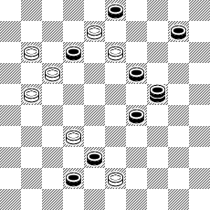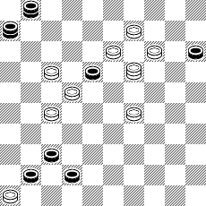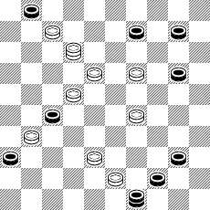

Nr.4 V.BIELIAUSKAS Nr.5 V.BIELIAUSKAS Nr.6 V.BIELIAUSKAS
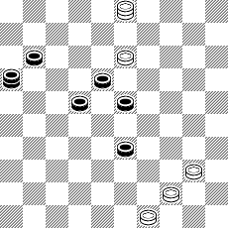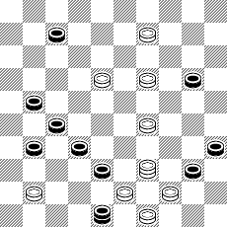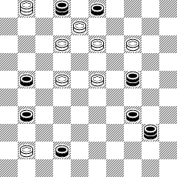

Nr.7 V.BIELIAUSKAS Nr.8 V.BIELIAUSKAS Nr.9 J.LEIŠYS
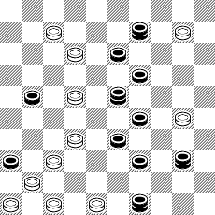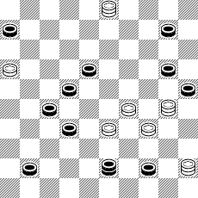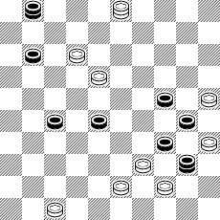

Nr.10 J.LEIŠYS Nr.11 J.LEIŠYS Nr.12 J.LEIŠYS
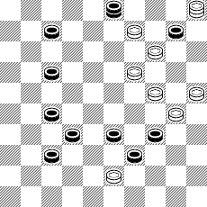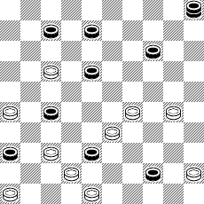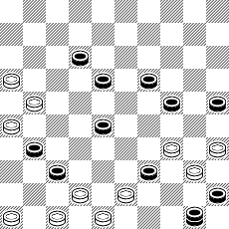

Nr.13 J.LEIŠYS Nr.14 J.LEIŠYS Nr.15 V.MASIULIS
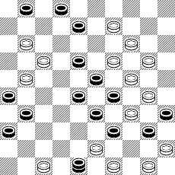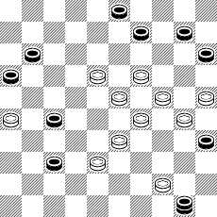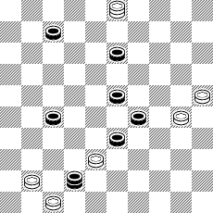

Nr.16 V.MASIULIS Nr.17 V.MASIULIS Nr.18 V.MASIULIS
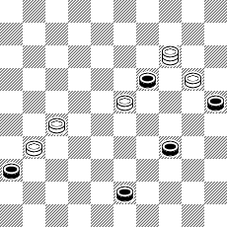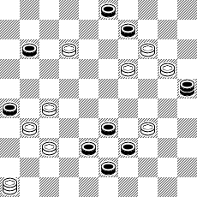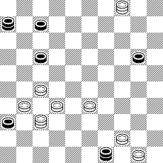

Nr.19 V.MASIULIS
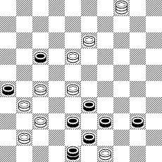

Visose pozicijose baltosios pradeda ir laimi

AUTORINIAI SPRENDIMAI

Nr.1. 28,23(2AB),5,19,35,48+. A.(9),2,16,Z.47(23),33+. B.(7),5,32,2,47+. Z.48?(23=).
Nr.2. 293,18,35(10A),4,20,5(42),37,41+. A.(5),4,20,41+.
Nr.3. 39,21,2(13A),4,45(32),29(37),47+. A.(36:18),16(21B),45+. B.(32),22,50+.
Nr.4. 43(49A),35(9),6,44(38),33,39+. A.(9),6,39(32),43,35,44+. Dalyvavo konkurse (toliau sprendimuose dalyvavimas – vardininko linksniu) “LŠKMS svetainei Internete – 5 metai” (2007.04.).
Nr.5. 24,22,43(40:49A),50,15,47(31),37(42B),2(40),11,50+. A.(38:49),229,45,1(32),29+. B.(41),1+.
Nr.6. 149,127(19),37(46A),2,12,5+. A.(41),9,1:35:16(39B),49+. B.(40),11(45),50+.
Nr.7. 24,472,8,4(5A),45,38,46:37,42(36),37+. A.(41),45,38,37,37+.
Nr.8. 23(40A),4,28(23B),11,18,47+. A.(38),11,21,35,50(38),1(43),11,48+. B.(33),38,11,49+.
Nr.9. 33,7,42,20,24,29(32),42,15,47+.
Nr.10. 13,38,20,5:23:34:48:31:13:2:11:28(22BCD),18+. B.(23),18+. C.(43),48+. D.(42),48+. Autorius būtent taip užrašė sprendimą. Legalumas: 7,10,12,17,18,27,32,37,39,D3/9,14,19,23,24,25,28,29,30,49,D5. (182),18(12:34),43(33).
Nr.11. 40,9(47A,a),11,31,21,37,37+. A.(41),37,11,31,21,37+. a.(29),11(16),3,15(32),37,37+.Legalumas:3,7,8,16,18,27,36,44,D41/9,14,17,21,26,28,29,30,32,37,38,42,45,46,47,48. 33.283(5),471(3:14),417(27).
Nr.12. 428,472,39,38,39,41,37,17,20,33(20),29(25),24+.
Nr.13. 42,494,34:41,7,3,42,9(34),3,3:7,40,8+.
Nr.14. 32,8,4,36,20,21,16(39),49+.
Nr.15. 37(26),42,20(9A),24(42B),47+. A.(14),20,48+. B.(20),29(25),24+.
Nr.16. 3(14A),48,22,25(33B),9(23C),14(29),20(34),38(40D),33(45),50+. A.(28),22,17,49+. B.(32),9(23),20(28),42+. C.(22),27(39),49+. D.(39),49+. I publikacija – V.Kandaurov svetainės (toliau sprendimuose publikacija – vardininko linksniu) http://www.shashki.com forumas Internete.
Nr.17. 13,22,9,48(37A),31,17,2+. A.(14),9,17,1+. LŠKMS svetainė http://www.lskms.ten.lt
Nr.18. 272,2(40A),14,45(28),11,34(28),39,39+. A.(35),4-13,33(39),48(6B),39,39+. B.(25),44(24),449+. LŠKMS svetainė http://www.lskms.ten.lt
Nr.19. 182,21(22a),27,372,37(42A),36,48+. A.(48),36,26+. a.(17),26+.

Pastabos dėl kūrinių, jų sprendimų priimamos mano pašto ar el.adresu iki 2008 – 10 – 01 (pagal pašto žymeklį).
Sprendimų suvestinėje paliktas maksimaliai autorinis sprendimų užrašymas. Vis dėlto sprendimai “suvesti” į “trumpąją notaciją”, padarytos kai kurios kitos nežymios korektyvos. Varžybų pavadinimai, kita informacija, iš esmės, nurodoma tokia, kokią pateikė autoriai.
Atskirai atkreipiu dėmesį į tai, kad čempionato skyriaus teisėjamas liepos pirmojoje pusėje išsiųstos visų autorinių lapų kopijos, tad skyriaus teisėjai turi visą pilną ir autentišką informaciją, todėl jeigu šioje sprendimų suvestinėje bus viena kita korektūros klaida ar pan. (už ką iš anksto atsiprašau), tai nedarys jokios įtakos teisėjo sprendimams.

Čempionato vyriaus. sekretorius A.Kačiuška
Šiauliai
2008 – 08 - 15

